***République Tunisienne***

***Ministère de l’Enseignement Supérieur, de la Recherche Scientifique  
et des Technologies de l'Information et de la Communication***

***Université de Tunis El Manar***



**Institut Supérieur d’Informatique**

**Rapport du stage de d’été**

Présenté en vue de l’obtention du

Diplôme National d’Ingénieur en Sciences Appliquées et Technologiques

Spécialité Génie Logiciel et Systèmes d’Information

Par

Sarra BAROUNI

Développement de deux modules web et CRM

Organisme d’accueil



Encadrant à l’entreprise : Monsieur Haythem HADDAD

Encadrant à l’ISI : Madame Sonia Zaouali

Année universitaire : 2014 – 2015

**ملخّص:**

تم إعداد هذا التقرير في إطار التدريب الصيفي الإجباري للحصول على الشهادة الوطنية للهندسة في العلوم التطبيقية والهندسة والتكنولوجيا، اختصاص هندسة البرمجيات والنظم المعلوماتية. أجري هذا التدريب في شركة 3iS وهو يهدف إلى تحقيق وحدة إعلامية داخلية وأخرى للتسويق.

**المفاتيح:** التسويق على الويب، إدارة العلاقات مع العملاء، الحوسبة السحابية، HTML5, PHP, CSS3, JAVASCRPIT, AJAX, jQUERY, SQL

Résumé :

Le présent rapport a été élaboré dans le cadre du stage d’été obligatoire en vue d’obtenir le Diplôme National d’Ingénieur en Sciences Appliquées et Technologiques, Spécialité Génie Logiciel et Systèmes d'Information. Ayant pour objectif la réalisation de deux modules web interne et de marketing, ce stage a été réalisé au sein de l’entreprise 3IS.

**Mots clés :** Web marketing, CRM, Cloud computing, HTML5, PHP, CSS3, JAVASCRPIT, AJAX, jQUERY, SQL.

Abstract :

This report was prepared as part of the mandatory summer internship in order to obtain the Applied Sciences Technology Engineering National Diploma, Specialty Software Engineering and Information Systems. With the aim of achieving two internal web and marketing modules, this internship was conducted in the 3IS company.

**Key words :** Web marketing, CRM, Cloud computing, HTML5, PHP, CSS3, JAVASCRPIT, AJAX, jQUERY, SQL

3is  
Rue Lac Victoria Immeuble Victoria Tunis, 1053 Tunisie  
Tél : +(216) 71961859  
Télécopie : +(216) 71962317  
www.3is.tn

***République Tunisienne  
Ministère de l’Enseignement Supérieur, de la Recherche Scientifique  
et des Technologies de l'Information et de la Communication  
Université de Tunis El Manar***



**Institut Supérieur d’Informatique**

**Rapport du stage de d’été**

Présenté en vue de l’obtention du

Diplôme National d’Ingénieur en Sciences Appliquées et Technologiques

Spécialité Génie Logiciel et Systèmes d’Information

Par

Sarra BAROUNI

Développement de deux modules web et CRM

Organisme d’accueil



Encadrant à l’entreprise : Monsieur Haythem HADDAD

Encadrant à l’ISI : Madame Sonia Zaouali

Année universitaire : 2014 – 2015

Dédicaces

Je dédie ce modeste travail et ma profonde gratitude à ma chère mère et mon adorable père pour l'éducation qu'ils m'ont prodiguée, avec tous les moyens et au prix de tous sacrifices qu'ils ont consentis à mon égard, pour le sens du devoir qu'ils mon enseigné depuis mon enfance.

A ma chère sœur Mariem en la souhaitant tout le bonheur du monde.

A mes amis et à tous ceux qui m’ont aidée et m’ont soutenue parmi les collègues, les amis et les enseignants de l’ISI.

Remerciements

C'est avec enthousiasme que j'effectue ce stage d’été au sein de l'entreprise 3iS, ainsi, peu de mots peuvent traduire ma profonde gratitude envers toutes les personnes qui m’ont aidée à la réalisation de ce travail.

J’adresse mes remerciements les plus sincères à toute l’équipe de la société **3iS**, précisément Monsieur Haythem HADDAD, qui m’a accueillie chaleureusement, m’a encadrée tout au long de la période du stage,qui a assuré un environnement de travail stable et qui n’a épargné aucun effort pour m’aider.

Enfin, je tiens à saluer respectueusement mes professeurs qui ont travaillé sans répit pour nous assurer une formation solide.

Table des matières

introduction générale: Erreur ! Signet non défini.

Chapitre 0 : cadre de reference: Erreur ! Signet non défini.

1. Présentation de l’organisme d’accueil : 14

2. Cadre du stage: 14

3. Cycle de développement : 15

4. Planning : 15

Partie 1 : Module de gestion des fiches de reception et des rapports d’intervention: Erreur ! Signet non défini.

Chapitre 1 : phase d’incubation: Erreur ! Signet non défini.

1. Objectifs : 18

2. Etat actuel : 19

3. Critique de l’existant : 19

4. Solution proposée : 20

5. Spécification des exigences : 20

5.1. Exigences fonctionnelles : 21

5.2. Exigences non fonctionnelles : 21

6. Identification des acteurs et des cas d’utilisations : 22

6.1. Les acteurs : 22

6.2. Les fonctionnalités : 22

7. Langage de modélisation adopté : 22

8. Modèle des cas d’utilisation : 23

Chapitre 2 : phase d’elaboration: 25

1. Diagramme d’activité : 25

2. Diagrammes de séquence : 26

Diagramme de séquences du cas d’utilisation « Imprimer Fiche » : 26

Diagramme de séquences du cas d’utilisation « Envoyer e-mail » : 27

3. Diagramme d’état – transition : 28

Chapitre 3 : phase de construction: 29

1. Conception : 29

2. Mise en place du système : 29

2.1. Outils de développement : 29

2.2. Langages de programmation : 30

2.2.1. JAVASCRIPT: 30

2.2.2. HTML5 : 30

2.2.3. CSS3 : 30

Chapitre 4 : phase detransition: 31

1. Modèle final de la page à imprimer : 31

Le recto de la page : 31

Le Verso de la page : 32

2. Modèle final de l’email à envoyer : 32

Partie 2 : Module de personnalisation des offres cloud: 35

Chapitre 1 : phase d’incubation: 36

1. Objectifs: 37

2. Etat actuel : 38

3. Critique de l’existant : 38

4. Solution proposée : 38

5. Spécification des exigences : 39

5.1. Exigences fonctionnels : 39

5.2. Exigences non fonctionnelles : 39

6. Identification des acteurs et des cas d’utilisations : 40

6.1. Les acteurs : 40

6.2. Les fonctionnalités : 40

7. Langage de modélisation adopté : 41

8. Modèle des cas d’utilisation : 41

Chapitre 2 : phase d’elaboration: 43

1. Diagramme d’activité : 43

2. Diagrammes de séquences : 44

2.1. Diagramme de séquences du cloud privé : 44

2.2. Diagramme de séquences du cloud public : 45

2.3. Diagramme de séquences du serveur cloud : 46

Chapitre 3 : phase de construction: 48

1. Conception : 48

Architecture matérielle : Diagramme de déploiement : 48

2. Mise en place du système : 49

2.1. Outils de développement : 49

EasyPHP : 49

2.1. Langages de programmation : 49

SQL : 49

PHP : 49

jQuery : 50

AJAX : 50

Chapitre 4 : phase de transition: 51

1. Hébergement : 51

2. Interfaces 52

Page cloud public : 53

Page serveur cloud : 54

Conclusion générale: 55

references: 58

Table des figures :

**Figure 1:** Diagramme de Gantt 15

**Figure 2:** Diagramme des cas d'utilisation du module 1 23

**Figure 3 :** Diagramme d'activité 25

**Figure 4 :** diagramme de séquence du cas "imprimer fiche" 26

**Figure 5**: Diagramme de séquences du UC "Envoyer fiche" 27

**Figure 6**: Diagramme d'état - transition des fiches 28

**Figure 7 :** Diagramme de déploiement du premier module 29

**Figure 8 :** Accessibilité des fonctionnalités du premier module 31

**Figure 9 :** Première interface d'impression 31

**Figure 10**: Seconde interface d'impression 32

**Figure 11 :** - Interface d'envoie 32

**Figure 12 :** Diagramme des cas d'utilisation du module 2 41

**Figure 13 :** Diagramme d'activité du module 2 43

**Figure 14 :** Diagramme de séquences du cloud privé 44

**Figure 15 :** Diagramme de séquence du cloud public 45

**Figure 16 :** Diagramme de séquence du serveur cloud 46

**Figure 17 :** Diagramme de déploiement 48

**Figure 18 :** Interface de gestion PLESK 51

**Figure 19 :** Interface cloud privé 52

**Figure 20 :** Interface du cloud publique 53

**Figure 21 :** Interface du serveur cloud 54

Liste des tableaux :

**Tableau 1 :** Description du diagramme des cas d'utilisation du module 1 21

**Tableau 2 :** Description du diagramme de séquences du UC "Imprimer Fiche" 24

**Tableau 3 :** Description du diagramme de séquences du UC "Envoyer Fiche" 25

**Tableau 4 :** Description du diagramme des cas d'utilisation du module 1 40

**Tableau 5 :** Description du diagramme de séquences du UC du cloud privé 44

**Tableau 6 :** Description du diagramme de séquence du cloud public 45

**Tableau 7 :** Description du diagramme de séquence du serveur cloud 45

Introduction Générale:

Au vu des évolutions continuelles des technologies de l’information et de la communication (TIC), et principalement, dans le cadre de la société de l’information, les différentes entreprises sont amenées à adapter des stratégies à ces mutations importantes. Ces mutations imposent une réactivité croissante dans les sociétés envers la clientèle face aux TIC.

L’organisme doit donc, recentrer son organisation au tour de la communication et le partage de l’information. Ceci permettra de fidéliser efficacement les clients, d’augmenter la réactivité, d’affronter la concurrence et de faire un suivi plus efficace.

Le Customer Relationship Management (CRM) ou encore la Gestion de la Relation avec le Client (GRC) occupe un rôle de plus en plus important en Tunisie et devient un principe d’organisation et de gestion qui influence grandement le succès des grandes entreprises. Nombreuses entre elles subissent une concurrence renforcée et font des efforts pour pouvoir se maintenir face à cette dernière. En effet, le succès d’une entreprise repose désormais en grande partie sur sa capacité à satisfaire ses clients. Le CRM est donc devenu une stratégie pour faire la différence sur le marché. De ce fait, les sociétés d’aujourd’hui doivent faire face à un nouveau défi, celui d’optimiser leur GRC.

C’est en vue de cet objectif que l’entreprise 3iS s’est vue entretenir sa solution CRM et son site web. S’inscrivant dans ce contexte, notre stage consiste à personnaliser la plate-forme Salesforce et modifier le site web 3iS.

L’objectif de ce rapport est de décrire les phases du déroulement du stage. De ce fait, la répartition des différentes parties est faite selon l’ordre chronologique des tâches exécutées.

Dans la première partie, nous donnons une présentation de la société 3iS, une brève description du cadre du stage, son orientation ainsi qu’une description brève du processus de développement adopté.

Nous passerons par la suite à une deuxième partie focalisant sur le premier module intitulé « Module de gestion des fiches de réception et des rapports d’intervention ».

En troisième lieu, nous allons présenter et spécifier nos travaux effectués dans le cadre de la réalisation d’un deuxième module de web marketing intégrable dans le site de l’entreprise et qui introduit le concept de la personnalisation des offres de l’entreprise.

Enfin nous allons conclure notre rapport qui en résume le contenu et qui introduit nos perspectives.

Chapitre 0 : Cadre de Référence.

Ce chapitre a pour objectif de situer notre stage dans son contexte général. Ainsi présenterons d’abord l’organisme d’accueil. Nous soulèverons ensuite le cadre du stage. Enfin, nous donnerons une description préliminaire du travail demandé avant de décrire le processus de développement adopté.

# Présentation de l’organisme d’accueil :

3iS est une SARL qui a été née en 2013 suite à une fusion stratégique de deux sociétés : 3i et 3iS. Cette entreprise est devenue l’un des principaux fournisseurs de technologie de l’information, de produits et de services aux entreprises en Tunisie.

Baptisée 3i et ayant une appellation qui désigne « image to print, image to screen, image to project », cette société est spécialisée dans le commerce de matériels, consommables et solutions informatiques à destination des Grandes Entreprises, des PME et du Grand Public.

D’autre part, 3iS s’introduit dans la distribution et l’intégration de solutions informatiques à valeur ajoutée. Elle se concentre sur un nombre volontairement limité de solutions classées en trois axes, à savoir :

* Les solutions pour la sécurité.
* Les solutions réseau.
* Les solutions pour la protection de données.

# Cadre du stage:

Ce présent rapport s’inscrit dans le cadre du stage d’été du cycle d’ingénieur en Génie Logiciel et Systèmes d’Information de l’Institut Supérieure Informatique (ISI). Ayant pour but de concrétiser nos connaissances acquises tout au long de notre cursus universitaire, il nous permet d’approfondir nos compétences en matière de conception, de programmation et de gestion des projets. Permettant ainsi d’intégrer le monde professionnel tout en développant notre aptitude de travailler d’une façon collaborative.

Avec la concurrence qui envahit tous les canaux d'interaction et notamment internet, les marques et les entreprises ont tout intérêt à engager une conversation personnelle avec leurs clients pour les fidéliser et surtout pour éviter de voir son portefeuille partir peu à peu à la concurrence. Le marketing relationnel prend alors toute son importance pour aider les entreprises à créer une relation client forte. D'autant que les approches commerciales classiques commencent à connaître leurs limites.

De ce fait, 3iS s’est vue entretenir sa solution CRM et son site web en intégrant deux composantes principales à savoir, un module de gestion des fiches de réception et des rapports d’intervention et un module de calcul de prix de ses offres cloud.

# Cycle de développement :

Nous avons choisi d’adopter un cycle de développement itératif dans chacun des deux modules développés. Cette approche a été choisie en fonction de la nature des modules et de la durée de réalisation.

Au cours de ce chapitre nous avons présenté le cadre de référence de notre stage en présentant l’organisme d’accueil, en décrivant après le contexte général de nos tâches et enfin en indiquant le processus de développement.

Dans la partie qui suit nous allons entamer le premier module en approfondissant les connaissances et délimiter les contours de ce dernier.

# Planning :

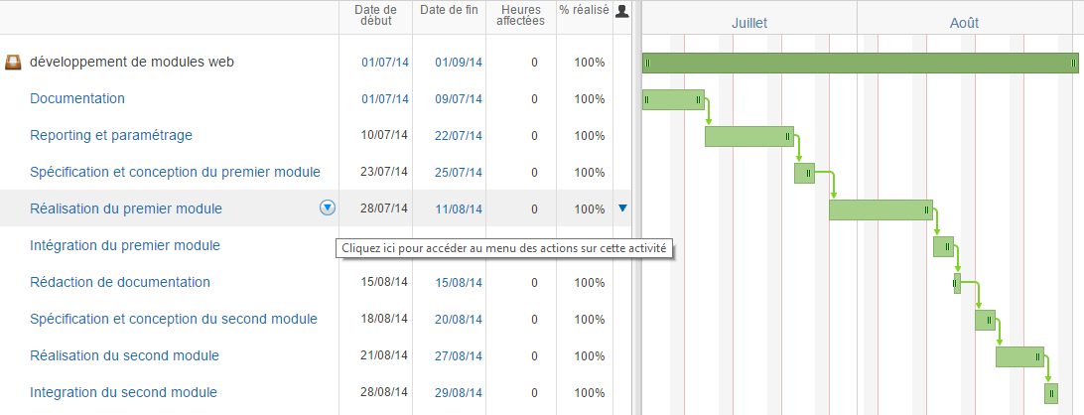Présentons maintenant l’enchainement chronologique des tâches effectuées.

**Figure 1:** Diagramme de Gantt

Partie 1:

Module de gestion des fiches de réception et des rapports d’intervention.

Introduction :

La satisfaction des clients est un enjeu important pour les entreprises en termes économiques et marketing. S’inscrivant dans ce contexte, le CRM ou Gestion de la Relation Clients qui est une stratégie qui vise à accroître la rentabilité de l’entreprise en développant une relation durable et cohérente avec les clients et ce, à travers les différents canaux de contact.

Un module de génération des fiches de réception fut alors de grande importance dans la gestion des flux du matériel réparé entrant et sortant, donnant une grande visibilité aux clients des éventuelles opérations à effectuer. De ce fait, nous allons nous intéresser dans cette partie aux différentes phases de construction de ce générateur.

Une phase d’incubation sera réalisée dans le premier chapitre décrivant l’état de l’art et la solution adoptée rependant aux limites du système actuel.

En second lieu, nous allons passer à la phase d’élaboration où nous nous approfondirons dans l’aspect fonctionnel de notre solution avant d’entamer la phase de construction qui aura pour objectif de centrer le développement.

Enfin nous terminerons par la présentation de quelques interfaces de notre module qui, en outre, constitue la dernière phase du processus qui est celle de transition.

Chapitre 1 : Phase d’Incubation

En vue de la personnalisation et de l’amélioration de sa solution du CRM, 3iS a opté pour le développement d’un module sous l’édition Sales Cloud de Salesforce. Etant une application basée sur la plateforme Salesforce1, Sales Cloud est dédiée à la productivité d'une force de vente en ligne accessible à travers des smartphones ou des ordinateurs moyennant une connexion internet. Elle permet de consulter le profil de clients ou de prospects, de gérer des campagnes marketing et de centraliser les informations essentielles pour optimiser la force de vente d'une entreprise.

Salesforce.com a été créé en 1999 avec l’idée de simplifier les technologies du monde professionnel. Avec plus de 100 000 clients, salesforce.com est devenue le leader du Cloud Computing d’entreprise.

Cette étape du rapport est très importante au niveau de l’élaboration de notre projet puisqu’elle va nous permettre de détecter le fonctionnement du système actuel existant et d’en déterminer les limites. En outre l’identification des acteurs concernés, ainsi que tous leurs besoins et actions accomplies qui devraient être plus faciles à traiter à travers le module via la spécification des fonctionnalités pertinentes, les utilisateurs, l’architecture adoptée du système ainsi que les contraintes majeures.

# Objectifs :

Le module consiste à concevoir et à développer solution web de gestion des fiches de réception et des rapports d’intervention, intégrable dans la solution de CRM de l’entreprise et qui répond aux exigences suivantes :

• Informatiser le processus de gestion des fiches de réception et des rapports finaux.

• Faciliter le traitement des requêtes.

• Gagner du temps, notamment en simplifiant les procédures de communication entre les clients et les agents de l’entreprise.

• Assurer l'intégrité des fiches et des rapports traités.

• Consulter instantanément chaque requête, à tout moment et en tout lieu, dès lors que l’on dispose d’une connexion internet.

Ce qui nous amène à faire une étude de l’existant, tant au niveau de l’état actuel et de sa critique, que celui de la solution proposée.

L’étude de l’existant permet de détecter les insuffisances d’un domaine et de proposer des solutions à retenir. Nous commencerons cette étude par une description de l’état actuel.

# Etat actuel :

Le système actuel de gestion des bons de réception, comporte plusieurs obstacles pour que leur traitement soit efficient, puisque les opérations sont effectuées manuellement, la procédure suivante donne une idée sur l’état actuel :

1. Après la récupération du matériel ou de la requête du client, l’agent de l’entreprise crée une fiche de réception.
2. La procédure de création des fiches est manuelle, pour chaque client on instancie de zéro un nouveau document.
3. L’employé donne par la suite la fiche au client.
4. Lors de la terminaison de l’intervention, l’agent cherche les coordonnées de son client via divers moyens (copie de la fiche, coordonnées stockées dans une base de contacte, etc…) et le contacte.
5. Un rapport d’intervention est créé pour récapituler les actions effectuées par l’entreprise.
6. Les fiches et les rapports sont alors archivés.

# Critique de l’existant :

Au cours de cette étude, nous avons constaté un certain nombre de défaillances qui sont à l’origine de la gestion manuelle des différentes activités. En effet, nous avons remarqué :

* La perte de temps lors de la recherche des données datant parfois de plusieurs mois voire plus.
* Travail manuel et bureaucratique répétitif.
* La difficulté de la mise à jour des informations circulant au niveau du centre de gestion.
* La dispersion des Bons de réception.
* Le risque de perte des documents dont la trace a été perdue ce qui entraîne l’incohérence des données et le gâchis d’opportunités commerciales.
* L’incapacité de l’archive pour garder tous les dossiers.

Compte tenu des problèmes cités ci-dessus, ceci nous amène à avoir les fonctionnalités décrites dans ce qui suit.

# Solution proposée :

Afin de remédier aux insuffisances de l’ancien système la solution proposée permettra de :

* Informatiser et centraliser des données.
* Mettre à jour des différentes fiches de réception ou bien les rapports d’intervention au fur et à mesure des nécessités.
* Assurer la procédure qui permet la réalisation de la consultation et l’émission des fiches et rapports sur la plateforme.
* Surtout d’offrir une traçabilité efficace.

Une analyse plus détaillée de notre solution sera réalisée dans la partie suivante.

# Spécification des exigences :

Cette phase consiste à comprendre le contexte du système. Il s'agit de déterminer les fonctionnalités et les acteurs les plus pertinents, de préciser les risques les plus critiques et d'identifier les cas d'utilisation initiaux.

Le système dont l’entreprise veut se doter, doit être opérationnel, convivial et offrant les informations nécessaires.

Pour ceci, le système à réaliser doit satisfaire les exigences de la totalité des utilisateurs. Nous présentons dans ce qui suit tous les besoins fonctionnels ainsi que les besoins non fonctionnels communs à tous ces acteurs.



## Exigences fonctionnelles :

Les principales exigences fonctionnelles sont des règles de gestion à suivre sont :

* La mise à jour régulière et continue pour un échange des informations avec la plateforme après une éventuelle rectification de la validité de chaque opération établie.
* Sécurité d’accès **:** Le module devra assurer la sécurité et la confidentialité des données et des traitements, tout en respectant les privilèges accordés à chaque utilisateur du système.
* Sécurité des données : Le transfert des données entre les acteurs et au sein du système informatique doit être sécurisé, et les données échangées ne doivent dans aucun cas être modifiables par un acteur qui n’aurait pas eu les droits d’effectuer de telles opérations. Par ailleurs, les acteurs qui ont le plus faible privilège d’accès n’a la possibilité d’accès qu’en consultation et émissions aux données relatives à leurs profils.

## Exigences non fonctionnelles :

Hormis les exigences fondamentales, notre système doit répondre aux critères suivants :

* **Convivialité :**Le futur module doit être facile à utiliser. En effet, les interfaces utilisateurs doivent être conviviales c'est-à-dire simples, ergonomiques et adaptées à l'utilisateur.
* **Performance :** A travers ses fonctionnalités, ce module doit répondre à toutes les exigences des usagers d'une manière optimale.
* **Efficacité:** C’est-à-dire que ce système doit minimiser l’utilisation des ressources: mémoire, quantité des informations échangées, etc.
* **Rapidité de traitement :** Il est impérativement nécessaire que la durée d'exécution des traitements soit minimale.
* **Sécurité :** Le système doit garantir qu’aucune personne non autorisée ne n’a accès à cette fonctionnalité. Un autre aspect de la sécurité se manifeste par le fait qu’on soit sûr que le système fonctionne correctement.
* **Robustesse:** Le module doit satisfaire ce critère en présence de données invalides comme l’état de la fiche (close ou en cours).

# Identification des acteurs et des cas d’utilisations :

## Les acteurs :

Nous pourrons discerner un seul type d’acteurs à savoir les utilisateurs identifiés comme administrateurs de la solution Salesforce CRM de 3iS. Les utilisateurs classés en tant qu’Administrateur et présentant un statut d’informaticien, gestionnaire, project manager, financier ou tout autre statut au sein de 3iS, sont responsables de la structure de gestion de la solution, le suivi et la mise à jour des données.

## Les fonctionnalités :

Les fonctionnalités attendues par le système et saisissant un besoin fonctionnel sont décrites à leurs utilisateurs comme suit :

* **Créer les fiches de réception et les rapports d’intervention: Chaque agent, ayant les d’accès à la plateforme Salesforce et possédant les permissions nécessaires à la création des objets de type «  Requête », peut créer des fiches et des rapports.**
* **Gérer les fiches et les rapports : La gestion de ce type d’objet permet de modifier les informations présentes dans la base de données, la suppression des fiches ou la clôture des fiches lorsque l’intervention sera terminée.**
* **Contacter les clients : L’agent peut à tout moment contacter ses clients par le biais d’un e-mail tout prêt, sans avoir recours à rédiger les données. En effet le transfert des informations de la base de données diminue le gâchis du temps et de l’effort qui s'ensuit de la collecte des informations pouvant être éparpillées ou sur des supports différente.**
* **Imprimer les fiches et les rapports : C’est la fonctionnalité la plus importante de ce module. En effet, les fiches de réception servent de garantie pour les clients ayant déposé leurs diverses demandes à l’entreprises.**

## Langage de modélisation adopté :

Tout au long de notre conception, nous allons utiliser UML (Unified Modeling Language), étant un langage de modélisation graphique à base de pictogrammes, UML est utilisé pour, visualiser spécifier, construire les documents nécessaires au bon développement des logiciels orienté objet.

# Modèle des cas d’utilisation :

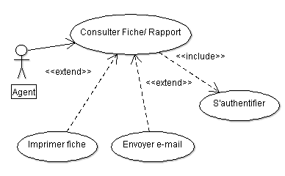

**Figure 2:** Diagramme des cas d'utilisation du module 1

**Description :**

**Tableau 1 :** Description du diagramme des cas d'utilisation du module 1

|  |  |
| --- | --- |
| Acteurs | Agent de l’entreprise |
| Préconditions | * L’utilisateur doit être connecté à Internet. * L’agent possède un compte sur la plateforme. * L’utilisateur doit avoir toutes les permissions nécessaires à la création, mise à jour, impression et envoie des fiches. * L’entreprise cliente doit avoir un compte dans la plateforme. * Au moins un contact de cette entreprise doit figurer dans la base de données. |
| Post-condition | La fiche de réception ou bien le rapport d’intervention est imprimé ou envoyé. |
| Scénario | 1. L’agent s’authentifie au près du domaine privé de l’entreprise. 2. L’utilisateur consulte la fiche concernée. 3. Il passe à l’impression ou à l’envoi. Pour ce faire deux boutons sont présents dans la page de détails de cette requête. 4. Enfin Il choisit et confirme l’opération à effectuer. |

Ainsi, partant de ce cas d’utilisation bien défini, nous pouvons approfondir nos travaux pour une conception plus détaillée.

Ayant réalisé cette phase, dans laquelle nous avons fait l’étude de l’existant et nous avons traité le cas d’utilisation, nous avons réussi à répondre aux questions suivantes :

* Le module vaut-il la peine d’être entrepris ?
* Quels sont les principaux utilisateurs de notre futur module ?
* Quelles fonctionnalités notre système doit-il offrir pour satisfaire les besoins des acteurs ?

Ce qui nous a permis de passer à la phase d’élaboration, dans laquelle nous entamerons l’analyse approfondie du cas d’utilisation via les différents diagrammes d’activité, de séquence et d’état - transition.

Chapitre 2 : Phase d’Elaboration

Ayant compris le contexte de notre système lors de la phase précédente, l’objectif maintenant est d’approfondir notre compréhension afin de mieux modéliser notre travail. En fait, pour la phase d’élaboration nous sommes appelés à présenter une étude conceptuelle spécifique du cas d’utilisation du chapitre précédent et à implémenter les diagrammes les plus importants.

# Diagramme d’activité :

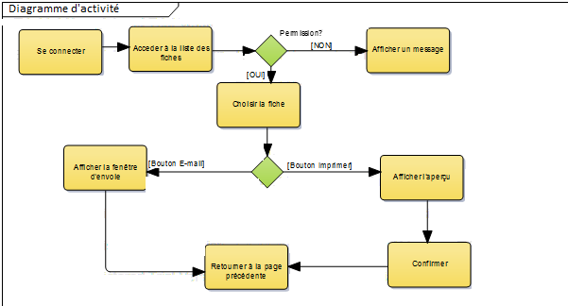

**Figure 3 :** Diagramme d'activité

Ce diagramme décrit d’une façon générale les activités que peut mener l’agent en utilisant ce module, notamment les choix qu’il peut faire et les actions qui en résultent.

**Description :**

L’utilisateur s’authentifie, et tente de consulter la liste des fiches et des rapports. Un message sera affiché s’il n’a pas les droits nécessaires, sinon, il peut accéder, et en fonction de ses choix, l’agent peut soit envoyer soit imprimer la fiche en question.

Dans ce qui suit, nous allons étudier le comportement du module selon l’enchainement chronologique grâce aux diagrammes de séquence.

# Diagrammes de séquence :

## Diagramme de séquences du cas d’utilisation « Imprimer Fiche » :

**Figure 4 :** diagramme de séquence du cas "imprimer fiche"

**Description :**

**Tableau 2**: Description du diagramme de séquences du UC "Imprimer Fiche"

|  |  |
| --- | --- |
| Acteurs | Employé de la société. |
| Préconditions | 1. L’agent doit avoir un compte utilisateur sous l’espace privé de la plateforme de Salesforce. 2. L’utilisateur doit d’authentifier auprès de la plateforme. 3. L’agent doit avoir les autorisations nécessaires pour accéder aux fiches. 4. Une imprimante doit exister. |
| Séquence nominative | 1. Il consulte la liste des fiches de réception. 2. L’agent choisit la fiche à imprimer si elle existe. 3. Par l’appui sur le bouton imprimer un document HTML est affiché pour visualiser le document avant son impression. 4. L’utilisateur peut alors imprimer. |

## Diagramme de séquences du cas d’utilisation « Envoyer e-mail » :

**Figure 5**: Diagramme de séquences du UC "Envoyer fiche"

**Description** :

**Tableau 3 :** Description du diagramme de séquences du UC "Envoyer Fiche"

|  |  |
| --- | --- |
| Acteurs | Employé de la société. |
| Préconditions | 1. L’agent doit avoir un compte utilisateur sous l’espace privé de la plateforme de Salesforce. 2. L’agent doit avoir les autorisations nécessaires pour accéder aux fiches. 3. Un compte contact doit figurer dans la base de données et doit comporter une adresse e-mail. |
| Séquence nominative | 1. L’agent, après avoir consulté la fiche, la verifier, appuie sur le bouton « envoyer e-mail » 2. Une nouvelle fenêtre sera alors ouverte selon les préférences de l’utilisateur et les détails de la fiche de réception ou le rapport d’intervention seront affichés dans le corps de l’e-mail. 3. L’agent apporte des modifications sur le texte si besoin. 4. Finalement il appuie sur le bouton envoyer. |

# Diagramme d’état – transition :

Ce type de diagrammes nous permet de visualiser et mieux comprendre les différents états des fiches ou les rapports. Dans ce qui suit, nous allons implémenter et décrire notre diagramme.

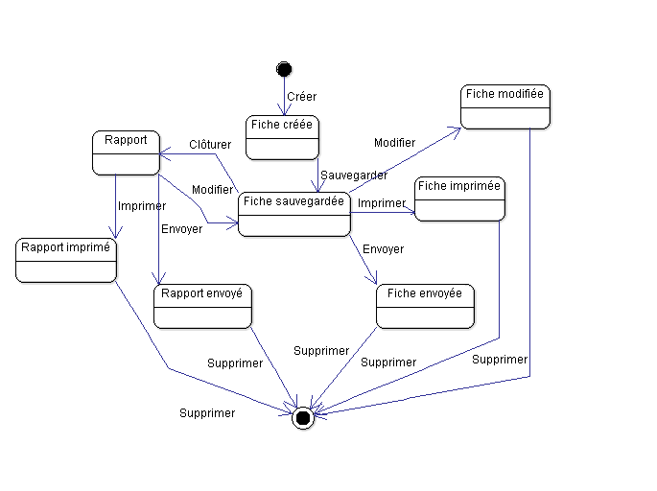

**Figure 6**: Diagramme d'état - transition des fiches

**Description :**

Au début, la fiche est sous forme de requête, une fois créée et sauvegardée, elle peut être modifiée imprimée ou supprimée. Si la réparation ou de manière générale l’intervention de l’entreprise soit faite, elle doit être clôturée pour qu’elle passe enfin à l’état d’un rapport final d’intervention. Ce dernier peut être imprimé, envoyé ou encore peut retourner à son état initial de fiche.

L’étude conséquente des diagrammes d’état – transition, d’activités et de séquence nous a permis de mettre en valeur les principales fonctionnalités du module, qui ainsi élaboré et implémenté, nous facilite une transition simple et effective à la phase de construction.

Chapitre3 : Phase de Construction

L’objectif essentiel dans la phase de construction, est de centrer le développement du module web, prêt à être exploité par les différents utilisateurs. Nous terminons dans ce chapitre ci, la conception et l’implémentation.

# Conception :

## Architecture matérielle - Diagramme de déploiement :

Dans ce diagramme, nous allons décrire l’architecture physique de notre solution et son interaction avec tout le système. Le diagramme suivant visualise les différents nœuds permettant de réaliser nos fonctionnalités fondamentales.

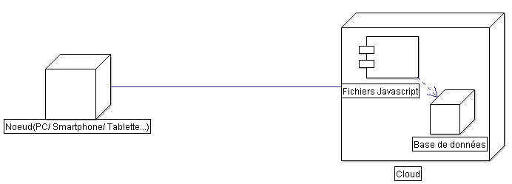

**Figure 7 :** Diagramme de déploiement du premier module

**Description :**

La plateforme Salesforce est une solution hébergée sur le cloud et notre intervention se fait au niveau des machines clientes. Des fichiers JAVASCRIPT ont été intégrés pour répondre aux besoins exprimés précédemment.

# Mise en place du système :

## Outils de développement :

La plateforme Sales Cloud de Salesforce offre aux développeurs un environnement de développement dynamique selon l’édition de la solution. Dans la présente édition l’environnement contient une interface permettant d’implémenter des fonctions JAVASCRIPT. Partant de ce dernier on peut générer les e-mails et les pages HTML souhaitées.

Cet environnement offre des fonctions permettant d’interagir avec les différents objets de la base de données.

## Langages de programmation :



### JAVASCRIPT:

Javascript est un langage de script orienté objet utilisé principalement dans les pages [HTML](http://www.futura-sciences.com/magazines/high-tech/infos/dico/d/internet-html-480/) et est exécuté sur l'[ordinateur](http://www.futura-sciences.com/magazines/high-tech/infos/dico/d/informatique-ordinateur-586/) de l'internaute par le [navigateur](http://www.futura-sciences.com/magazines/high-tech/infos/dico/d/internet-navigateur-3986/). Ainsi, ce langage permet une interaction avec l'utilisateur en fonction de ses actions et ses choix.

### HTML5 :

HTML ou encore Hypertext Markup Language, est un [format de données](http://fr.wikipedia.org/wiki/Format_de_donn%C3%A9es) destiné à la représentation des [pages web](http://fr.wikipedia.org/wiki/Pages_web). Il s’agit d’un [langage de balisage](http://fr.wikipedia.org/wiki/Langage_de_balisage) permettant d’écrire de l’[hypertexte](http://fr.wikipedia.org/wiki/Hypertexte). HTML permet également de structurer sémantiquement le contenu des pages et de le mettre en forme. Datant plus d’inclure des [ressources](http://fr.wikipedia.org/wiki/Ressource_du_World_Wide_Web) [multimédias](http://fr.wikipedia.org/wiki/Multim%C3%A9dia), il permet de créer des documents [interopérables](http://fr.wikipedia.org/wiki/Interop%C3%A9rabilit%C3%A9_en_informatique) avec les différents supports de la sphère du web.

### CSS3 :

CSS3 (Cascading Style Sheets 3) étant un langage fortement lié à HTML qui sert à structurer les pages web écrites en HTML ou en XML. Le but de ces feuilles de style est séparer la présentation d’un document HTML ou XML de sa structure.

De ce fait, on introduira dans le chapitre qui suit notre produit déployé et mis en production avec les recommandations nécessaires.

Chapitre 4 : Phase de Transition

La phase de transition constitue la dernière phase de notre processus développement, dans laquelle notre module est en version finale. Nous terminons par la représentation de quelques interfaces de notre solution cloud.

Les deux fonctions sont atteintes via les boutons suivants :

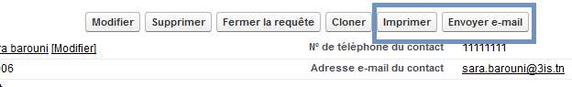

**Figure 8 :** Accessibilité des fonctionnalités du premier module

1. Modèle final de la page à imprimer :

## Le recto de la page :

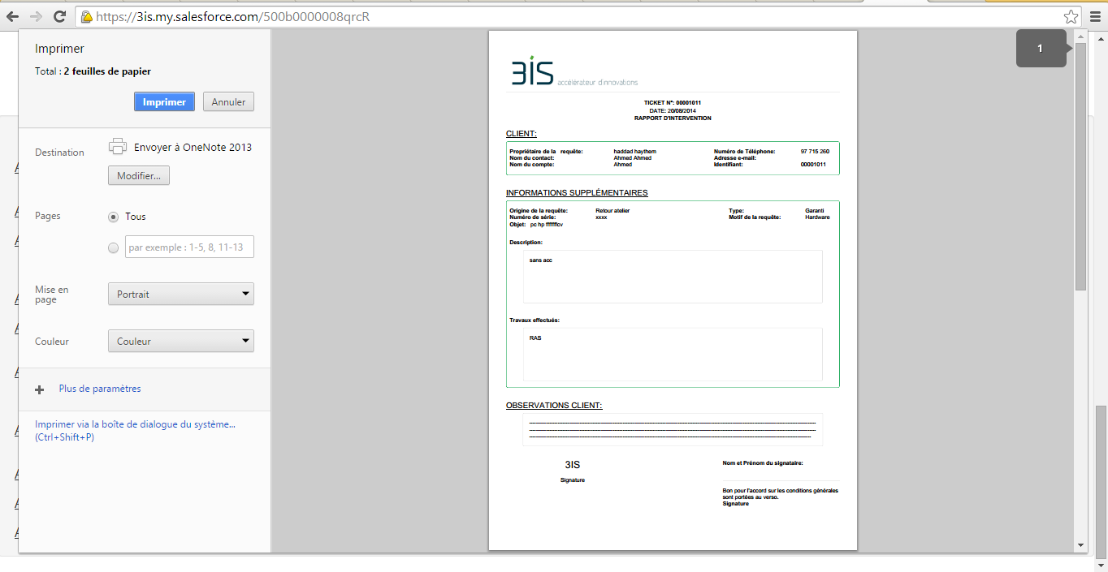

**Figure 9 :** Première interface d'impression

## Le Verso de la page :

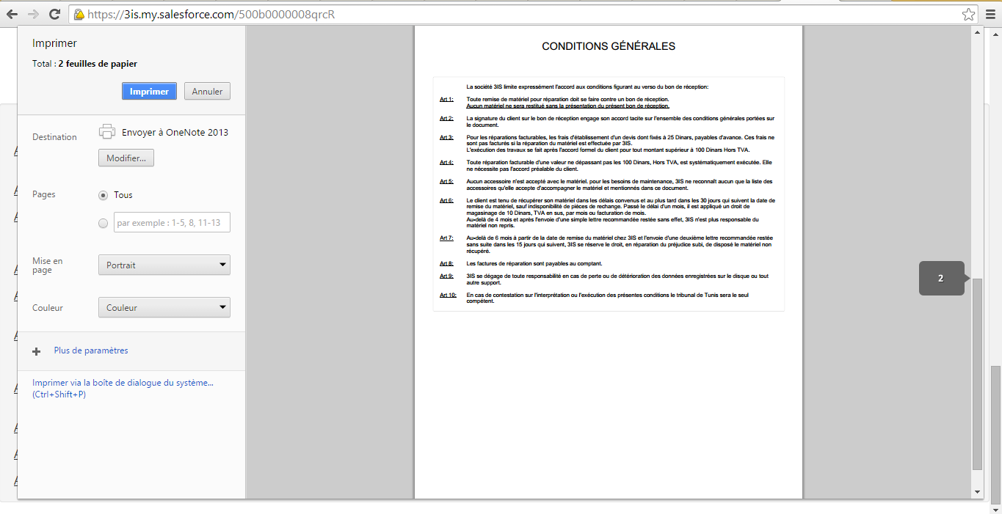

**Figure 10**: Seconde interface d'impression

# Modèle final de l’email à envoyer :

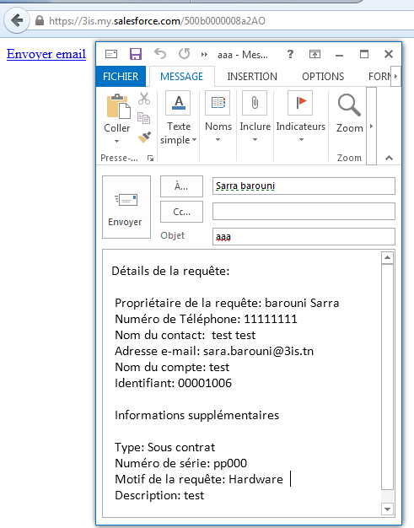

**Figure 11 :** - Interface d'envoie

Au cours de ce chapitre nous avons testé notre solution dans son environnement de production réel en présentant quelques interfaces graphiques. Le module est désormais intégré et utilisable par les différents utilisateurs de l’entreprise.

Conclusion

Cette partie de notre stage d’été s’est inscrite dans le cas de la réalisation d’un module web coté client intégré dans une solution cloud qui permet la gestion des fiches de réception et des rapports d’intervention.

Compte tenu de nos travaux réalisés à ce stade, nous mentionnons que nous avons commencé par le paramétrage de la plateforme Salesforce, et nous avons livré le module fonctionnel avec une documentation à l’administration.

Dans la partie suivante nous allons introduire une autre fonctionnalité implémentée dans le cadre de notre stage qui est considérée comme une excellente approche de personnalisation des offres de l’entreprise 3iS ayant pour but la satisfaction des clients potentiels en répondant exactement à leurs besoins.

Partie 2:

Module de personnalisation des offres « Cloud »

Introduction :

L’outil informatique, dans le cadre de la mondialisation économique, est devenu essentiel dans tous les secteurs, en vue d’accroitre le rendement du travail et d'améliorer la qualité des différentes tâches réalisées. Ainsi, l’allégement du travail administratif répétitif, le gain de temps considérable et réduction des coûts ne sont plus un luxe mais une nécessité permettant la bonne gestion des entreprises d’une part, et une meilleure réactivité vis-à-vis du monde extérieur d’autre part, surtout dans une ère où la mondialisation favorise la concurrence.

Avec l’essor d’Internet, maintes entreprises font évoluer leurs stratégies de communication et de marketing. On assiste à une émergence d’applications Internet dynamiques, qui répondent spécifiquement aux besoins différents des clients visant leur satisfaction totale.

Un module de personnalisation des services qu’offre l’organisme d’accueil en tant qu'outil informatique innovant et unique en Tunisie, doit faire l'objet d'une attention particulière pour pouvoir garantir un bon niveau de spécification.

Dans cette partie nous allons nous intéresser aux différentes phases de construction du module de personnalisation des offres du cloud computing.

Une phase d’incubation sera réalisée dans le premier chapitre décrivant l’état de l’art et la solution adoptée rependant aux besoins exacts des prospects.

En second lieu, nous allons passer à la phase d’élaboration où nous nous approfondirons dans l’aspect fonctionnel de notre solution avant d’entamer la phase de construction qui aura pour objectif de centrer le développement.

Enfin nous terminerons par la présentation de quelques interfaces de notre module qui, en outre, constitue la dernière phase qui est celle de transition.

Chapitre 1 : Phase d’Incubation

Cette phase de notre rapport étant indispensable à la réalisation de ce module nous permet de décerner les besoins exacts de l’entreprise à travers la présentation et la critique du système actuel.

Nous allons détecter tout au long de cette analyse les raisons ayant poussé l’entreprise à adopter une telle stratégie de marketing en critiquant les systèmes présents sur le marché, ce qui nous mène à définir les utilisateurs concernés par ce module et les fonctionnalités auxquelles le système doit répondre.

Partant des exigences fonctionnelles et non fonctionnelles, des différents acteurs intervenants dans ce module, nous allons proposer une architecture physique et logique adéquate ainsi que les contraintes majeures.

# Objectifs:

La présente partie consiste à concevoir et à développer solution web de personnalisation de différentes offres que l’organisme d’accueil propose à ses clients. Il s’agit notamment d’un module intégrable dans un nouveau site web de web marketing répondant aux besoins suivants :

* S’approcher au mieux des prospects ayant des besoins très spécifiques.
* Adopter une stratégie de marketing ciblée qui essaye de comprendre les clients.
* Gagner du temps, notamment en simplifiant les procédures de communication entre les clients et les agents de l’entreprise.
* Offrir aux différents clients une interface de comparaison des offres diverses.
* Consulter instantanément chaque offre, à tout moment et en tout lieu, dès lors que l’on dispose d’une connexion internet.

Ce qui nous amène à faire une étude de l’existant, tant au niveau de l’état actuel et de sa critique, que celui de la solution proposée.

L’étude de l’existant permet de détecter les insuffisances d’un domaine et, par conséquent, proposer des solutions à retenir. Nous commencerons cette étude par une description de l’état actuel.



# Etat actuel :

Le système actuel de présentation des services cloud admet plusieurs insuffisances, puisqu’en Tunisie la procédure de communication et de l’obtention de l’information concernant les offres reste lente, la procédure suivante donne une vue claire du système traditionnel en Tunisie:

* Le prospect contacte l’entreprise demandant des informations.
* L’employé cherche des informations exactes et demande la configuration voulue.
* Le prospect fournit les caractéristiques souhaitées.
* L’employé de l’entreprise après le calcul, la vérification de la validité de la combinaison des caractéristiques, fournit les détails des offres via un e-mail, de façon directe ou par téléphone.

L’état actuel présente les étapes que chaque prospect doit passer par en vue d’obtenir la réponse à ses besoins spécifiques.

# Critique de l’existant :

Au cours de cette étude, nous avons constaté un certain nombre de défaillances qui sont à l’origine de la gestion manuelle des différentes activités. En effet, nous avons remarqué :

* La perte de temps lors de la recherche des différentes offres.
* Travail manuel et bureaucratique répétitif concernant la réponse aux demandes de devis.
* Absence d’un système centralisé et dynamique qui regroupe chaque caractéristique des hyperviseurs et des services cloud.
* Le désintérêt probable des prospects à cause de l’incompréhension des combinaisons et notamment à cause de la lourdeur de la procédure.

Pour répondre aux limites du système actuel, nous sommes amenés à décrire les fonctionnalités que le prochain système doit résoudre.

# Solution proposée :

Afin de remédier aux insuffisances de l’ancien système la solution proposée permettra de :

* Informatiser et centraliser des données.
* Offrir une interface ergonomique et simple de comparaison des différentes offres, de leurs caractéristiques et de leurs prix permettant de comprendre au mieux les enjeux et d’avoir une idée précise sur les données présentes.
* Faciliter la communication entre les prospects et l’entreprise.
* Surtout d’automatiser le travail répétitif des employés en démocratisant l’information.

Une analyse plus détaillée de notre solution sera réalisée dans la partie suivante.

# Spécification des exigences :

Cette phase consiste à comprendre le contexte du système. Il s'agit de déterminer les fonctionnalités et les acteurs les plus pertinents et d'identifier les cas d'utilisation initiaux.

Le système dont l’entreprise veut se doter, doit être opérationnel, convivial et offrant les informations nécessaires. Pour ce faire, il doit satisfaire les exigences de la totalité des utilisateurs. Nous présentons dans ce qui suit tous les besoins fonctionnels ainsi que les besoins non fonctionnels communs à tous ces acteurs.

## Exigences fonctionnels :

Les principales exigences fonctionnelles du système sont:

* Ajouter de nouvelles offres et mettre à jour les offres existantes.
* Permettre aux prospects de combiner n’importe quel ensemble de caractéristiques en fonction du type de service et d’avoir une idée claire sur les prix de chaque combinaison.
* Sécuriser l’accès et assurer la confidentialité des données en respectant les privilèges accordés à chaque utilisateur interne de l’entreprise.

## Exigences non fonctionnelles :

En dépit des exigences fonctionnelles, le module doit répondre aux exigences suivantes :

* **Convivialité :**Le module doit être facile à utiliser. Les interfaces du site web doivent être conviviales c'est-à-dire simples, ergonomiques et adaptées aux prospects.
* **Performance :** A travers ses fonctionnalités, ce module doit répondre à toutes les exigences des usagers d'une manière optimale.
* **Efficacité:** Ce système doit minimiser l’utilisation des ressources en termes de mémoire et de la quantité des informations échangées.
* **Rapidité de traitement :** On cherche à travers ce critère à optimiser le temps de traitement qui est en grande importance.
* **Sécurité :** Ou encore « Security », cette exigence impose que le module doit garantir qu’aucune personne non autorisée ne n’a accès à la base de données. Un autre aspect de la sécurité se manifeste par le fait qu’on soit sûr que le système fonctionne correctement, on parle évidement de la « Safety ».
* **Robustesse:** Le module doit satisfaire ce critère en présence de données invalides comme les combinaisons incorrectes des différentes caractéristiques ou bien le rapport entre capacité CPU et mémoire RAM, etc.

# Identification des acteurs et des cas d’utilisations :

## Les acteurs :

Nous pourrons discerner parmi les acteurs deux types :

* Les utilisateurs identifiés comme administrateurs du site web de l’entreprise.
* Les clients ou prospects de l’entreprise.

Les utilisateurs classés en tant qu’Administrateurs et présentant un statut d’employé au sein de 3iS, sont responsables de la structure de gestion du site, le suivi et la mise à jour des données.

Les agents répertoriés en tant que Clients et présentant un statut administratif (entreprise, organisme public ou personne physique) sont invités à consulter les offres de façon informatisée.

## Les fonctionnalités :

Les fonctionnalités attendues par le système et saisissant un besoin fonctionnel sont décrites à leurs utilisateurs comme suit, concernant les employés, ils auront à:

* Créer les offres du cloud.
* Gérer ces offres, leurs caractéristiques.
* Gérer les caractéristiques, les prix unitaires de chacune d’entre elles.

En ce qui concerne les clients, ils auront à :

* Consulter les pages des trois services qu’offre l’entreprise.
* Saisir leurs besoins spécifiques aux offres (mémoire RAM, CPU, IP publiques, types d’hyperviseur, système d’exploitation, etc…).
* Valider leurs choix.
* Bénéficier ainsi d’une présentation ergonomique de leur choix.

## Langage de modélisation adopté :

Tout au long de notre conception, nous allons utiliser UML (Unified Modeling Language), étant un langage de modélisation graphique à base de pictogrammes, UML est utilisé pour, visualiser spécifier, construire les documents nécessaires au bon développement des logiciels orienté objet.

# Modèle des cas d’utilisation :

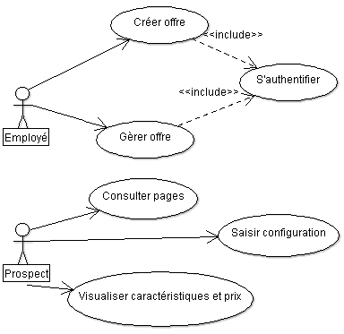

**Figure 12 :** Diagramme des cas d'utilisation du module 2

Il s’agit du modèle du diagramme des cas d’utilisation général, dont les principales fonctionnalités ont été citées ci-dessus.

**Tableau 4 :** Description du diagramme des cas d’utilisation du module 2

|  |  |
| --- | --- |
| Acteurs | * Agent de l’entreprise. * Prospect ou clients. |
| Préconditions | * L’administrateur et le prospect doivent être connectés à Internet. * L’administrateur doit avoir toutes les permissions nécessaires à la création, mise à jour, suppression et la publication des offres. |
| Scénario | 1. L’agent s’authentifie au près du domaine de l’entreprise. 2. Il crée, met à jour ou publie une offre. 3. Le prospect consulte l’offre. 4. Il saisit les informations concernant cette dernière. 5. Enfin il valide et visualise les informations. |

Ainsi, ce cas d’utilisation nous permet d’avoir une idée globale du fonctionnement du système et des limites de l’intervention de chaque acteur.

Ayant réalisé cette phase, qui explique l’état actuel et ses limites, et propose une solution pouvant répondre aux besoins exprimés, nous avons réussi à décerner notre cas d’utilisation. Ce qui nous a permis de passer à la phase d’élaboration, dans laquelle nous réaliserons une analyse approfondie du cas d’utilisation via les différents diagrammes.

Chapitre 2 : Phase d’Elaboration

Ayant compris le contexte général de notre module, et après avoir bien dégagé nos besoins, nous allons entamer la conception détaillée de notre solution. Cette phase est considérée comme étant une étape primordiale de la concrétisation du cas d’utilisation où nous sommes appelés à concevoir les diagrammes d’activité et de séquence.

# Diagramme d’activité :

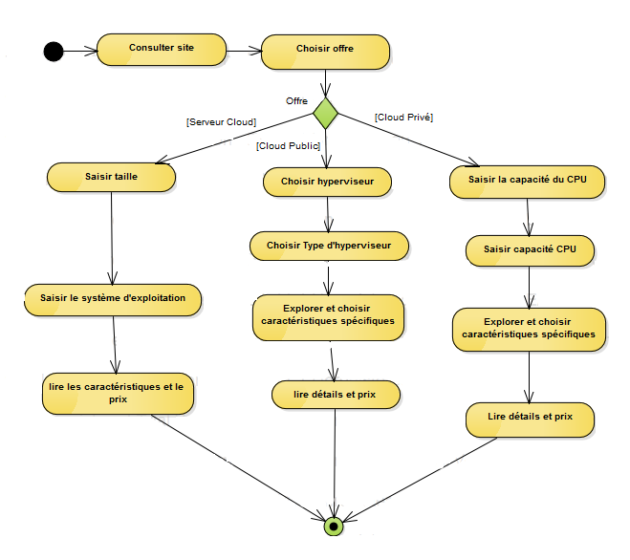

**Figure 13 :** Diagramme d'activité du module 2

Le présent diagramme spécifie les différentes activités que peuvent mener les utilisateurs grâce à ce module. Il décrit ainsi les actions qui résultent des choix effectués.

**Description :**

L’utilisateur, en fonction des pages consultées (serveur cloud, cloud publique ou cloud privé) aura à saisir les informations spécifiques et bénéfice des résultats retourné par le calculateur.

Dans ce qui suit, nous allons étudier le comportement du module selon l’enchainement chronologique grâce aux diagrammes de séquence.

# Diagrammes de séquences :

## Diagramme de séquences du cloud privé :

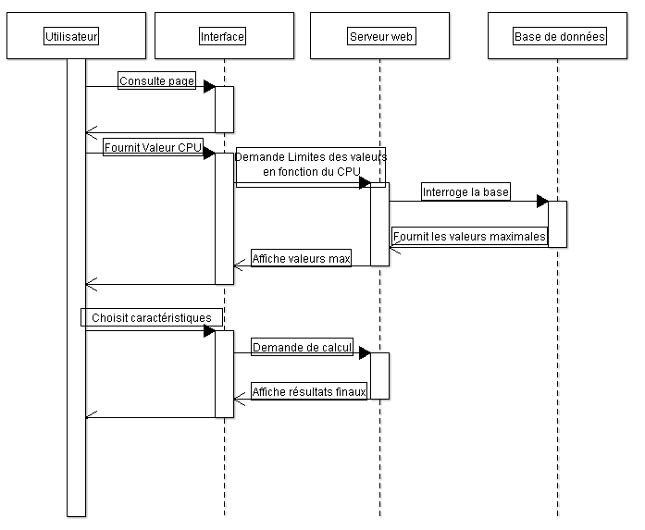

**Figure 14 :** Diagramme de séquences du cloud privé

**Tableau 5:** Description du diagramme de séquences du UC du cloud privé

|  |  |
| --- | --- |
| Acteurs | Prospect |
| Préconditions | Aucune |
| Séquence nominative | 1. Le prospect visite la page dédiée à la présentation du cloud privé. 2. Il introduit la valeur du CPU voulue. 3. Les données se rechargent de la base de données. 4. Il choisit la configuration souhaitée 5. Le serveur calcule le prix et affiche les caractéristiques ainsi que le prix. |

## Diagramme de séquences du cloud public :

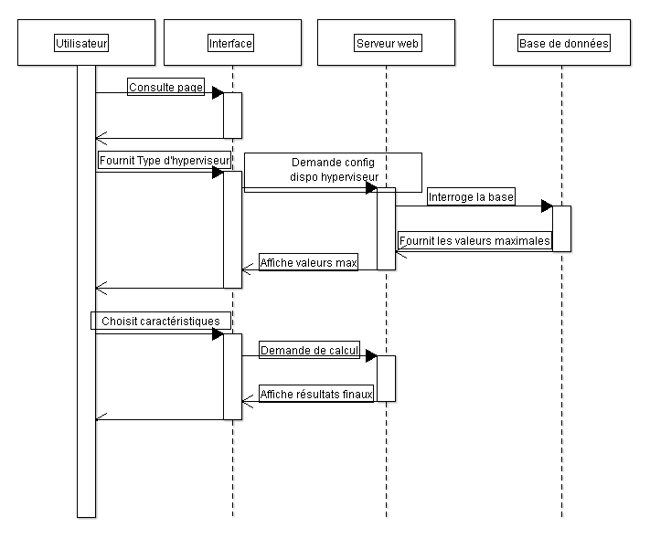

**Figure 15 :** Diagramme de séquence du cloud public

**Tableau 6:** Description du diagramme de séquence du cloud public

|  |  |
| --- | --- |
| Acteurs | Prospect |
| Préconditions | Aucune |
| Séquence nominative | 1. Le prospect visite la page dédiée à la présentation du cloud public. 2. Il introduit le type d’hyperviseur voulu (Low coast, hyperviseur ou VMWare). 3. Les données se rechargent de la base de données. 4. Il choisit la configuration souhaitée 5. Le serveur calcule le prix et affiche les caractéristiques ainsi que le prix. |

## Diagramme de séquences du serveur cloud :

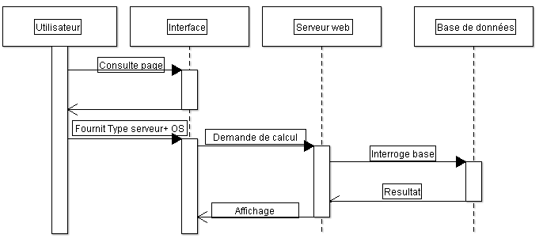

**Figure 16 :** Diagramme de séquence du serveur cloud

**Tableau 7 :** Description du diagramme de séquence du serveur cloud

|  |  |
| --- | --- |
| Acteurs | Prospect |
| Préconditions | Aucune |
| Séquence nominative | 1. Le prospect visite la page dédiée à la présentation du serveur cloud. 2. Il introduit le type du serveur (small, large, etc...) et le système d’exploitation. 3. Le serveur calcule le prix et affiche les caractéristiques de tout le package ainsi que le prix. |

Pour conclure, ce chapitre nous a permis de mieux connaitre le processus de réalisation de nos tâches ainsi que le déroulement logique et chronologique des évènements à déclencher via les diagrammes d’activité et de séquences.

Cette analyse nous mènera à définir l’architecture physique et logique de notre module, partie qu’on traitera tout au long du chapitre suivant qui représenta la phase de construction.

Chapitre 3: Phase de Construction :

L’objectif essentiel dans la phase de construction, est de centrer le développement du module web, prêt à être exploité par les différents utilisateurs. Nous terminons dans ce chapitre ci, la conception et l’implémentation.

# Conception :

## Architecture matérielle : Diagramme de déploiement :

Dans ce diagramme, nous allons décrire l’architecture physique de notre solution et son interaction avec tout le système. Le diagramme suivant visualise les différents nœuds permettant de réaliser nos fonctionnalités fondamentales.

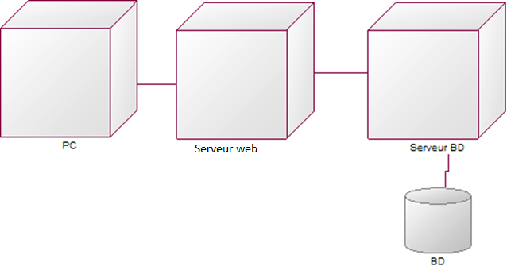

**Figure 17 :** Diagramme de déploiement

**Description :**

Vue la nature de notre projet, qui est la conception et la réalisation d’un module de personnalisation des configurations cloud, en en fonction de l’architecture du site web existant, nous avons opté pour l’architecture 2 tiers qui sépare 2 couche différentes à savoir, la couche donnée et la couche présentation.

# Mise en place du système :

## Outils de développement :

## EasyPHP :

EasyPHP a vu le jour en 1999. C’est une plateforme de développement Web, permettant de faire fonctionner des scripts PHP, et ce, sans se connecter à un serveur externe. EasyPHP n'est pas en soi un logiciel, mais évidemment un environnement comprenant :

* Un serveur web Apache ;
* Un serveur de bases de données MySQL ;
* Un interpréteur de script PHP
* Une administration SQL phpMyAdmin.

## Langages de programmation :



Les technologies qui ont été utilisées sont les mêmes évoquées dans la réalisation du module précédent, de plus, on a utilisé d’autres technologies, à savoir SQL et PHP, AJAX et Jquery. Dans ce qui suit, nous allons définir ces termes.

## SQL :

Structured Query Language est un langage informatique créé en 1974 et normalisé depuis 1986 permettant de communiquer avec une base de données notamment celles des sites web. Contenant les deux spécifications de définition et de manipulation des données, SQL est désormais reconnu par la grande majorité des [systèmes de gestion de bases de données relationnelles](http://fr.wikipedia.org/wiki/Syst%C3%A8me_de_gestion_de_base_de_donn%C3%A9es) du marché.

## PHP :

PHP est un langage de programmation utilisé pour produire à la volée des pages web dynamiques. Dans sa version 5 qui a été lancée en 2004, PHP s’est imposé comme le langage de référence sur le web grâce à de sa simplicité, de sa gratuité et à son origine de logiciel libre.

PHP est considéré par certains développeurs comme étant une plate-forme de développement en raison de l’étendue et de la richesse de sa bibliothèque.

## jQuery :

jQuery, qui a été lancée en Janvier 2006, est une [bibliothèque](http://fr.wikipedia.org/wiki/Biblioth%C3%A8que_logicielle) [JavaScript](http://fr.wikipedia.org/wiki/JavaScript) [libre](http://fr.wikipedia.org/wiki/Logiciel_libre) et multi plateformes créée pour faciliter l'écriture des scripts dans les codes [HTML](http://fr.wikipedia.org/wiki/HTML). Cette bibliothèque permet de gérer les évènements du client, d’effectuer des effets visuels et animations, implémenter des codes AJAX, faire appel à des plugins, etc…

## AJAX :

AJAX ou encore Asynchronous Javascript And [Xml](http://www.futura-sciences.com/magazines/high-tech/infos/dico/d/internet-xml-3997/) (AJAX) désigne un nouveau type de conception de pages web permettant l'actualisation de certaines informations d'une page sans pour autant procurer le rechargement total de cette page.

Ayant étudié les aspects fonctionnels de notre module à travers le diagramme d’activité qui décrit les interactions des différents utilisateurs, et en indiquant leur enchainement chronologique grâce aux diagrammes de séquence, nous introduirons dans le chapitre qui suit notre produit déployé et mis en production avec les recommandations nécessaires.

Chapitre 4 : Phase de Transition

La dernière phase de la construction est celle de la transition, dans laquelle nous avons testé le bon fonctionnement du module sans son environnement réel, dans ce chapitre, nous allons présenter l’environnement d’exécution de notre solution ainsi que quelques imprime écrans des interfaces.

# Hébergement :

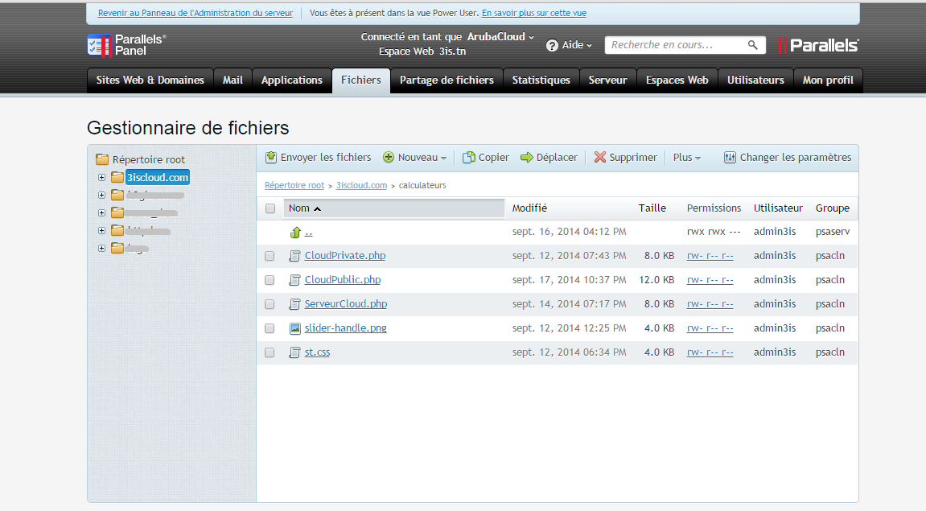Notre solution a été hébergée dans un serveur web et la base de données a été stockée sur un serveur MySQL. La gestion du site web et de la base de données se fait à travers interface de gestion de serveur payante, éditée par [Parallels, Inc.](http://fr.wikipedia.org/w/index.php?title=Parallels,_Inc.&action=edit&redlink=1) Intitulée Parallels Plesk Panel. La facilité de prise en main et la capacité à faire en sorte qu'un utilisateur régulier puisse gérer le serveur en font un outil réputé dans le domaine de l'administration de serveurs dédiés.

**Figure 18 :** Interface de gestion PLESK

1. 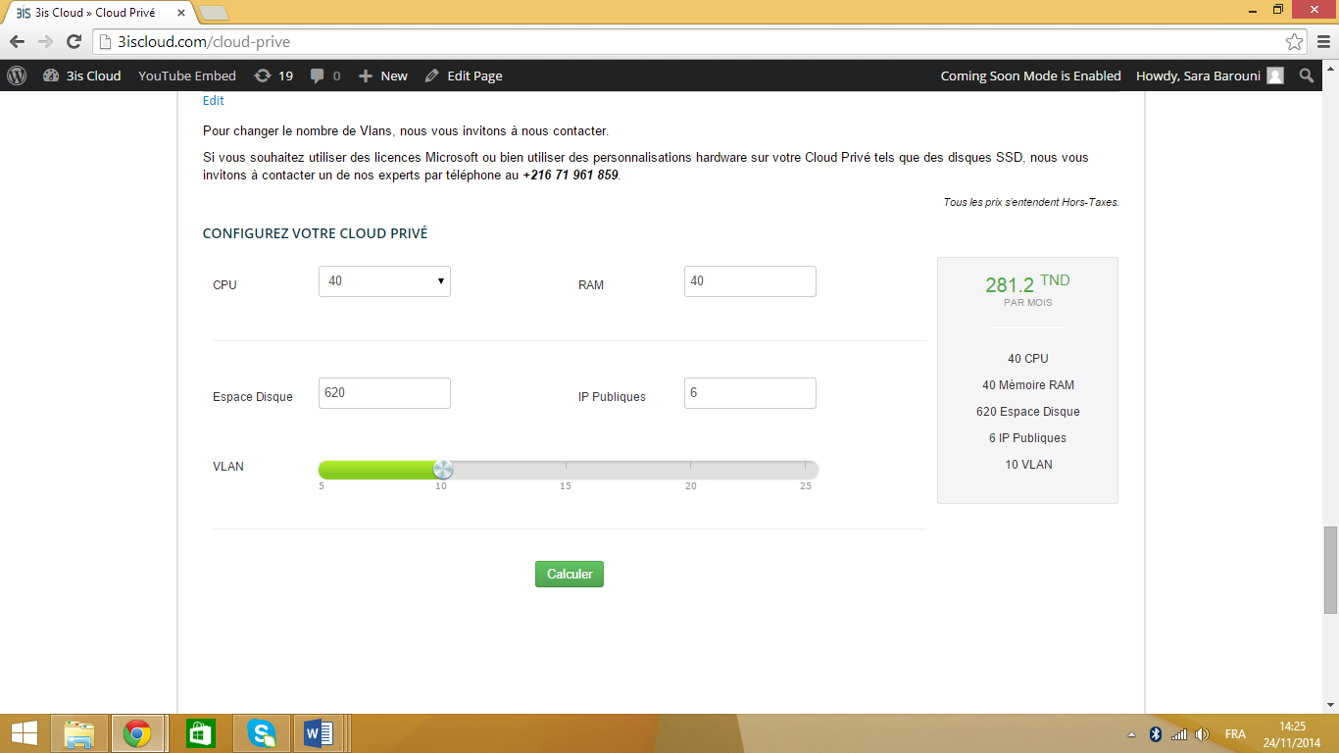Interfaces:  
   Page du Cloud privé :

**Figure 19 :** Interface cloud privé

Cette figure représente l’interface finale de notre page cloud privé, testée intégrée au nouveau site web d l’entreprise.

## Page cloud public :

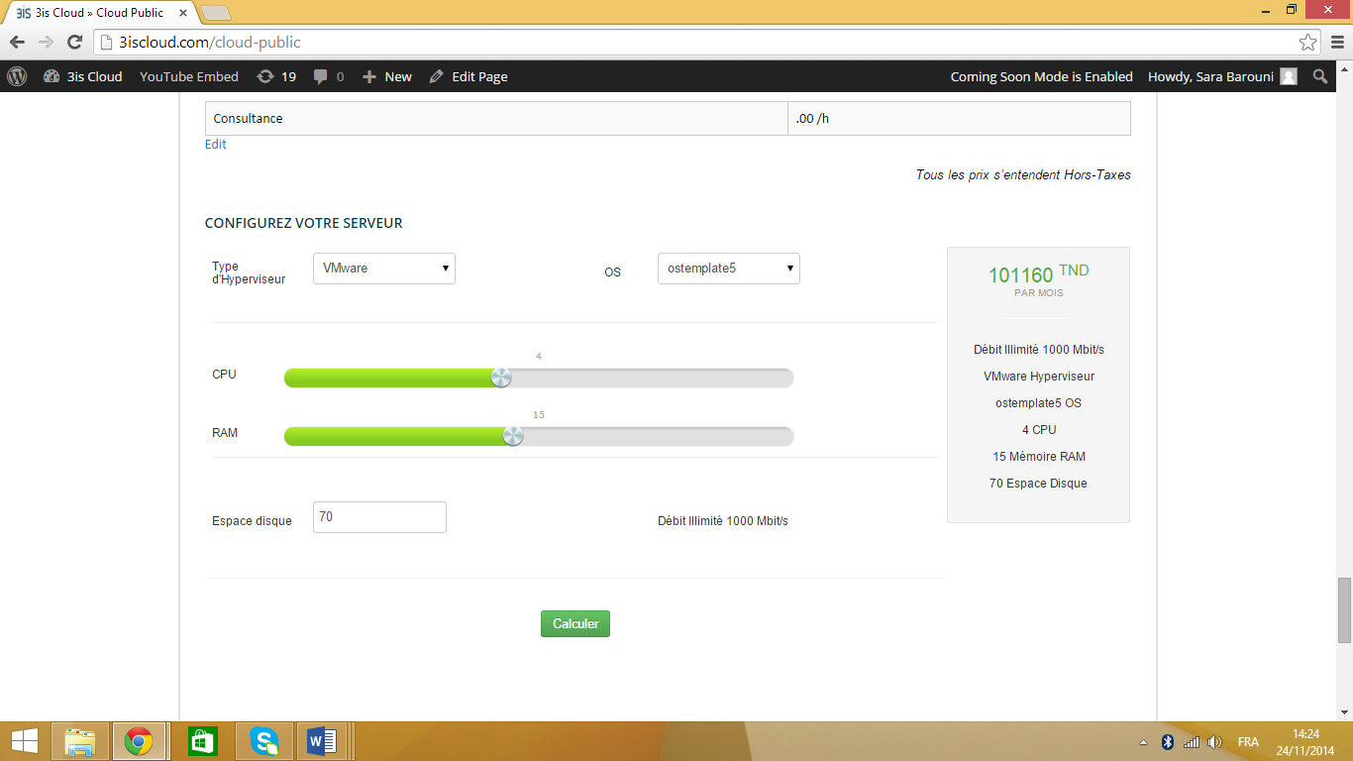

**Figure 20 :** Interface du cloud publique

La figure ci-dessus représente l’interface finale de notre page cloud publique, testée intégrée dans le nouveau site web d l’entreprise.

## Page serveur cloud :

**Figure 21 :** Interface du serveur cloud

Nous finirons par la représentation de la page du serveur cloud qui est mise en production et intégrés dans le site.

Pour conclure, durant ce chapitre nous avons concrétisé nos travaux d’analyse qui ont été réalisée dans les chapitres précédents et nous avons défini l’architecture logique et physique de notre module avant de présenter quelques interfaces utilisateurs pour donner une idée concrète et sur les tâches que nous avons effectuées durant la réalisation de notre solution.

# Conclusion :

Le netmarketing prend de plus en plus d’ampleur en termes de ciblage de clients. Au terme de cette partie de notre stage, nous avons mis en place un module de personnalisation des offres Cloud qui répond au mieux aux exigences de l’entreprise.

Ce module a été élaboré en trois étapes. Tout d’abord, nous avons présenté notre premier chapitre dans lequel nous avons détecté les objectifs en spécifiant les besoins fonctionnels et non fonctionnels auxquels doit répondre notre solution et le diagramme de cas d’utilisation.

Ensuite, nous avons envisagé les multiples aspects de notre module par le biais des différents diagrammes d’activité et de séquences.

Enfin, nous avons décri notre schéma physique ainsi que les langages utilisés et les outils de développement. Enfin, nous avons exposé les différentes interfaces graphiques de la solution proposée.

Conclusion Générale :

Notre stage de fin d’été s’est inscrit dans le cas de la réalisation deux modules web CRM et Web marketing.

Ce travail fut d’un intérêt considérable, dans le cas où il nous a permis d’atteindre la majorité des objectifs que nous nous sommes fixés. En effet, ce fut pour nous un passage du cadre théorique vers un environnement réel de travail, afin d’exercer nos connaissances acquises lors de notre cursus universitaire et une initiation à la vie professionnelle.

Ainsi, en effectuant une étude théorique sur les processus de gestion des relations avec les clients, nous avons pu constater qu’ils étaient rudimentaires et primitifs ne permettant pas de s’approcher au mieux des clients.

Nos modules implémentés et notre travail méthodique avait pour but de faciliter, de rendre plus aisé et fluide la gestion des fiches de réception et de la communication avec les prospects aux administrateurs mais aussi aux autres utilisateurs, de lancer des recherches personnalisées et exactes des différentes offres disponibles.

Pour accomplir notre travail, nous avons suivi la démarche itérative, à savoir la capture des besoins, l’analyse, la conception, l’implémentation et la réalisation, tout en sachant que nous avons changé ici ou là, quelques aspect de cette démarche à l’endroit où cela nous est paru adéquat.

Et nonobstant, ces changements, nous avons en premier lieu, rassemblé les informations nécessaires à la compréhension des nouveaux systèmes et spécifiés les fonctionnalités pertinentes de l’application, les utilisateurs, ainsi que les contraintes majeures.

En second lieu, nous avons approfondi la compréhension de ces systèmes, conçus, implémentés et développés les besoins des modules.

Enfin, dans chaque partie, nous avons testé l’intégralité de nos solutions et proposé quelques interfaces utilisateurs.

A l’issue de cette réalisation, les fonctionnalités principales ont été énoncées et auparavant ont été implémentées et achevées. Une documentation d’utilisation a été fournie à l’entreprise. Et en termes de perspectives, d’autres modules et fonctionnalités peuvent être ajoutés tel qu’un module de réservation de service à partir des interfaces du site web rendant la recherche transparente au niveau des utilisateurs.

Références

Éric DASPET, Cyril PIERRE DE GEYER, Frédéric HARDY et Damien SEGUY. (2012). *PHP 5 avancé*. Paris: Eyrolles.

Thierry TEMPLIER et Arnaud GOUGEON (2007). *Javascript pour le Web 2.0*. Paris: Eyrolles.

Developer.salesforce.com, (2014). *Developer Documentation | Salesforce Developers*. : https://developer.salesforce.com/docs [Date de consultation: 20 Juillet. 2014].

Manuel d'utilisation Force.com. (2011). 1ère édition. [ebook] Salesforce.com. http://developerforce.s3.amazonaws.com/books/workbook/workbook_French.pdf [Date de consultation 10 Juillet. 2014].

Stackoverflow.com, (2014). *Stack Overflow*.   
http://www.stackoverflow.com [Date de consultation 25 Aout 2014].

W3schools.com, (2014). *W3schools.*  
http://www.w3schools.com/php/php_ajax_database.asp [Date de consultation 22 Aout 2014].